24.05.2023
Доброе утро, уважаемые студенты!
Об употреблении алкоголя и курении - вредных для здоровья факторах – говорилось и говорится очень много. Иногда их очень мягко называют «вредными привычками». Алкоголь и никотин нарекли «культурными» ядами. Но именно они, эти «культурные» яды, приносят множество бед и страданий – в семьях, трудовых коллективах, являются социальным злом для общества. Более того, результатом вредных привычек является сокращение продолжительности жизни, повышение смертности населения, появления неполноценного потомства.
Именно поэтому тема нашего воспитательного часа звучит так: «Скажем нет табакокурению и вейпам».
О вреде курения сказано немало. Однако беспокойство ученых и врачей, вызванное распространением этой пагубной привычки, растет, так как значительное число людей не считает курение вредным для здоровья. Курение не безобидное занятие, которое можно бросить без усилий.
Проблема употребления алкоголя также очень актуальна в наши дни. Сейчас потребление спиртных напитков в мире характеризуется огромными цифрами. От этого страдает все общество, но в первую очередь под угрозу ставится подрастающее поколение: дети, подростки, молодежь, а также здоровье будущих матерей. Ведь алкоголь особенно сильно влияет на несформировавшийся организм, постепенно разрушая его.
Проблема вредных привычек является весьма актуальной в наше время. Главное «оружие» в борьбе с ними – это информация. Необходимо, чтобы каждый человек знал о действии и вреде, приносимом организму человека.
Вред курения давно исследован и доказан. В дыме табака содержится более 30 ядовитых веществ: никотин, углекислый газ, окись углерода, синильная кислота, аммиак, смолистые вещества, органические кислоты и др.
Никотин - один из самых опасных ядов растительного происхождения. Птицы (воробьи, голуби) погибают, если к их клюву всего лишь поднести стеклянную палочку, смоченную никотином. Кролик погибает от 1/4 капли никотина, собака - от 1/2 капли. В настоящее время считается, что доза никотина, способная привести к смерти человека, составляет 0,5-1 миллиграмм на килограмм веса, в одной сигарете в среднем содержится 3 миллиграмма никотина. Систематическое поглощение небольших, несмертельных доз никотина вызывает привычку, пристрастие к курению.
Никотин включается в процессы обмена, происходящие в организме человека, и становиться необходимым. У детей курящих родителей в течение первого года жизни увеличивается частота бронхитов и пневмонии и повышается риск развития серьезных заболеваний. Табачный дым задерживает солнечные ультрафиолетовые лучи, которые важны для растущего ребенка, влияет на обмен веществ, ухудшает усвояемость сахара и разрушает витамин С, необходимый ребенку в период роста. В возрасте 5-9 лет у ребенка нарушается функция легких. Вследствие этого в семьях, где курят, у детей, особенно в раннем возрасте, наблюдаются частые острые пневмонии и острые респираторные заболевания.
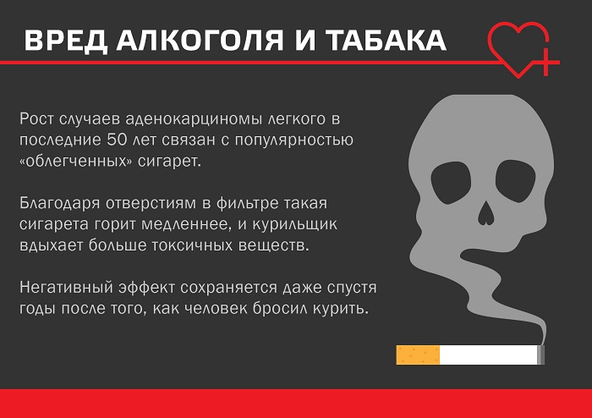
Курение подростков, в первую очередь, сказывается на нервной и сердечно-сосудистой системах. В 12-15 лет они уже жалуются на одышку при физической нагрузке.
Статистические данные говорят: по сравнению с некурящими длительно курящие в 13 раз чаще заболевают стенокардией, в 12 раз - инфарктом миокарда, в 10 раз - язвой желудка. Более 90% всех больных раком легких - курильщики. Статистические исследования показали, что у курящих людей часто встречаются раковые опухали и других органов - пищевода, желудка, гортани, почек. Часто курящие испытывают боли в сердце. Это связано со спазмом коронарных сосудов, питающих мышцу сердца с развитием стенокардии (коронарная недостаточность сердца). Инфаркт миокарда у курящих встречается в 3 раза чаще, чем у некурящих.
Курящие подвергают опасности не только себя, но и окружающих людей. В медицине появился даже термин "пассивное курение". В организме некурящих людей после пребывания в накуренном и непроветренном помещении определяется значительная концентрация никотина.
К вредным привычкам, кроме курения, относится не менее пагубная - потребление алкоголя. К сожалению, в жизни они очень часто сочетаются друг с другом.
Вред алкоголя очевиден. При систематическом употреблении алкоголя развивается опасная болезнь - алкоголизм. Алкоголизм опасен для здоровья человека, но он излечим, как и многие другие болезни.
Употребление алкоголя увеличивает вероятность возникновения злокачественных новообразований. Не исключается наличие в алкогольных напитках канцерогенных веществ и, являясь хорошим растворителем, алкоголь помогает их проникновению в организм.
У злоупотребляющих алкоголем, особенно в молодом возрасте, риск развития рака полости рта в 10 раз выше, а если они еще и курят, то в 15 раз выше по сравнению с непьющими.
При значительном и частом попадании алкоголя в организм клетки разных органов, в конце концов, погибают.
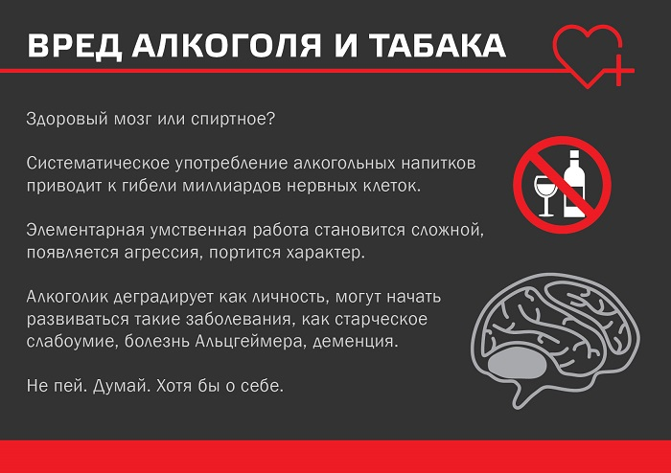
Под действием алкоголя нарушается чуть ли не все физиологические процессы в организме, а это может привести к тяжелым заболеваниям. Перерождается ткань печени, почек, сердца, сосудов и др.
То, что мы в быту благодушно называем опьянением, в сущности есть не что иное, как острое отравление алкоголем со всеми вытекающими отсюда последствиями.
Под влиянием алкоголя получают простор инстинкты, ослабляется воля и самоконтроль, и нередко люди совершают проступки и ошибки, в которых раскаиваются всю жизнь. По статистике, более половины дорожно-транспортных происшествий и треть случаев суицида происходит в состоянии алкогольного опьянения.
Курение вейпа, даже с безникотиновой жидкостью, оказывает вредное воздействие на организм. Побочные эффекты часто зависят от вида жидкости, используемой в устройстве. Многие из ее ингредиентов имеют сертификат GRAS, то есть могут использоваться в пищевых целях. Однако в процессе курения они нагреваются, испаряются и оказывают токсическое воздействие на организм.
Болезнь вейперов
Уже несколько лет против вейпов негативно высказываются медики, в частности, пульмонологи. В жидкости содержится большое количество вредных примесей, вызывающих тяжелое поражение легких. Например, ароматизатор диацетил способен привести к развитию такого серьезного заболевания, как облитерирующий бронхиолит, которое крайне сложно поддается лечению. Такое губительное воздействие связывают с наличием в жидкости для вейпа ацетата витамина Е и тетрагидроканнабинола, которые вызывают не только поражение самих легких, но и могут привести к развитию онкологических заболеваний.
Использование вейпов повлекло за собой появление новой болезни — EVALI, или болезнь вейперов. Впервые болезнь обнаружили в 2019 году. Тогда наблюдался резкий рост популярности вейпов, по данным официальной статистики, от EVALI пострадало больше 3 тыс. человек. Главная опасность заключается в том, что заболевание трудно диагностировать. В его основе лежит острое повреждение тканей легких, как при пневмонии.
В России запрещена продажа продукции с никотином для лиц, не достигших 18 лет, с 2020 года. Но, несмотря на это, несовершеннолетние могли приобретать жидкости для электронных сигарет, в которых содержалось менее 1 г никотина. Теперь продажа несовершеннолетним вейпов и любых жидкостей для них, в том числе безникотиновых, — запрещена.
Наказание за несоблюдение закона останется таким же, что и ответственность за нарушение закона о курении обычных сигарет. Продажа вейпов несовершеннолетним гражданам грозит штрафом от 40 до 60 тыс. рублей (сейчас 20–40 тыс.), для должностных лиц — 150–300 тыс. (сейчас 40–70 тыс.), для юрлиц — 400–600 тыс. (сейчас 150–300 тыс.).
В 2023 году вейпинг запрещен:
- В общественных местах (штраф от 500 до 1500 рублей). К ним приравниваются офисы, коридоры, подъезды, лифты.
- На детских площадках (штраф до 3000 рублей).
- На балконах, но при условии, что есть отдельный вход. На обычном балконе оштрафовать могут только по исковому заявлению соседей.
- В самолетах, метро, общественном транспорте.
- На рабочем месте.
Будьте здоровы! Занимайтесь спортом и саморазвитием! Наслаждайтесь жизнью без сигарет и вейпа!

